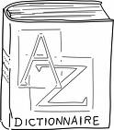 | PROGRESSION - Domaine du vocabulaire.

 | Le dictionnaire  V1 - Je sais utiliser un dictionnaire. | Mémorisation orthographique  V2 - Je sais écrire des mots connus usuels.  liste des mots à savoir écrire (voir cahier de mots) | Vocabulaire  V3 - Je connais les différents sens d’un mot  V4 – Je connais homonymes, synonyme et antonyme.  V5 – Je sais trouver des mots de la même famille. | Enrichissement du lexique  V6 – Je sais m’exprimer clairement avec du vocabulaire précis.  V7 – J’ai une connaissance du vocabulaire étudié.
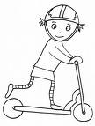 | je sais réciter l’alphabet.  Je sais nommer les lettres. | entraînement au tableau d’écriture de syllabe en les cachant. |  | Je sais nommer et recopier une dizaine de mots étudiés.
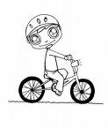 | je sais compléter et écrire l’alphabet dans l’ordre et l’ordonner. | Liste 1 | Dessiner ou associer des dessins contraires et synonymes. | Retrouver et recopier une dizaine de mots étudiés
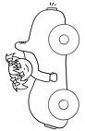 | je sais ranger des mots dans l’ordre alphabétique à partir de la première lettre.  je connais l’utilité du dictionnaire. | Liste 2 | Associer des mots contraires et synonymes.  Rassembler des mots de même famille. | Retrouver un mot étudié à partir de la définition.
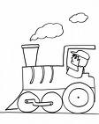 | Je sais ranger, encadrer des mots dans l’ordre alphabétique. | Liste 3 | Je connais les différents sens d’un mot.  Je sais donner des synonymes, des contraires.  Je sais connais les homonymes. | Regrouper les mots par champs sémantiques.
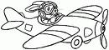 | Je comprends les différents sigles composant une définition du dictionnaire.  Je sais utiliser le dictionnaire de façon autonome pour vérifier l’orthographe. | Liste 4 | Je sais différencier des homonymes courants et usuels. | Je sais utiliser les synonymes, les antonymes et le vocabulaire étudié pour améliorer ma production d’écrit.

